МІНІСТЕРСТВО НАУКИ ТА ОСВІТИ УКРАЇНИ

НАЦІОНАЛЬНИЙ ТЕХНІЧНИЙ УНІВЕРСИТЕТ

“ХАРКІВСЬКИЙ ПОЛІТЕХНІЧНИЙ ІНСТИТУТ”

Кафедра «Обчислювальної техніки та програмування»

**Звіт з лабораторної роботи №3**

Тема: «Розробка лінійних програм»

Студента гр. КІТ-120в

Касьянова Артема

Перевірив:

Бульба С.С.

Харків 2020

1. Створення файлу.

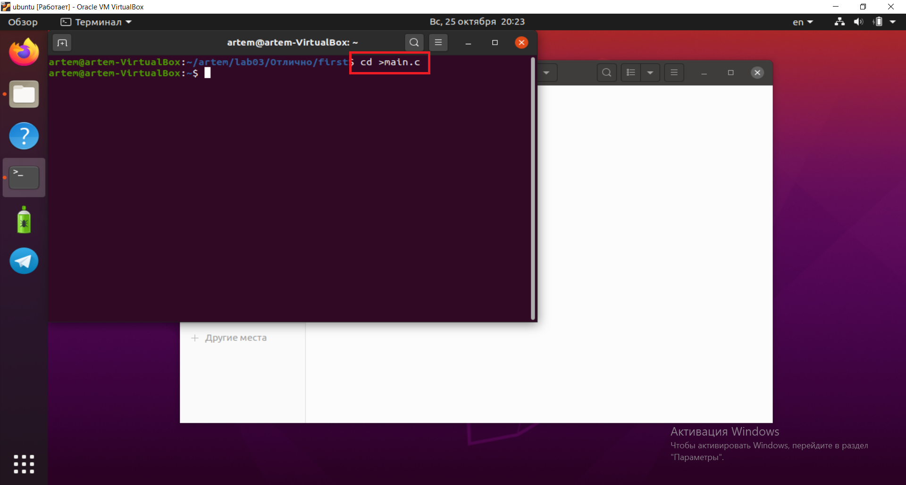

Рисунок 1.Створення файлу.

1. Кодування проекту.

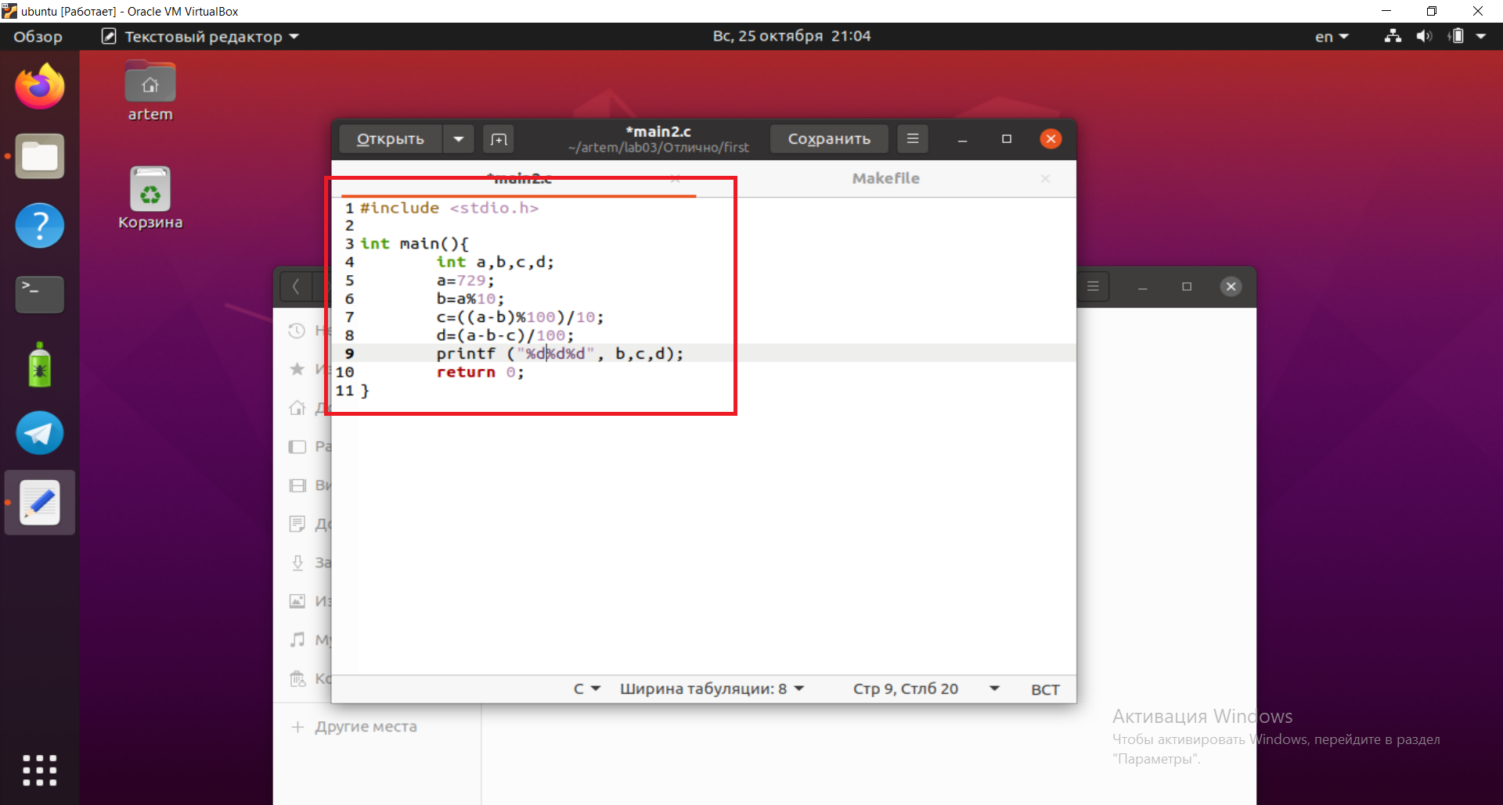

Рисунок 2. Кодування проекту

1. Компіляція проекту.

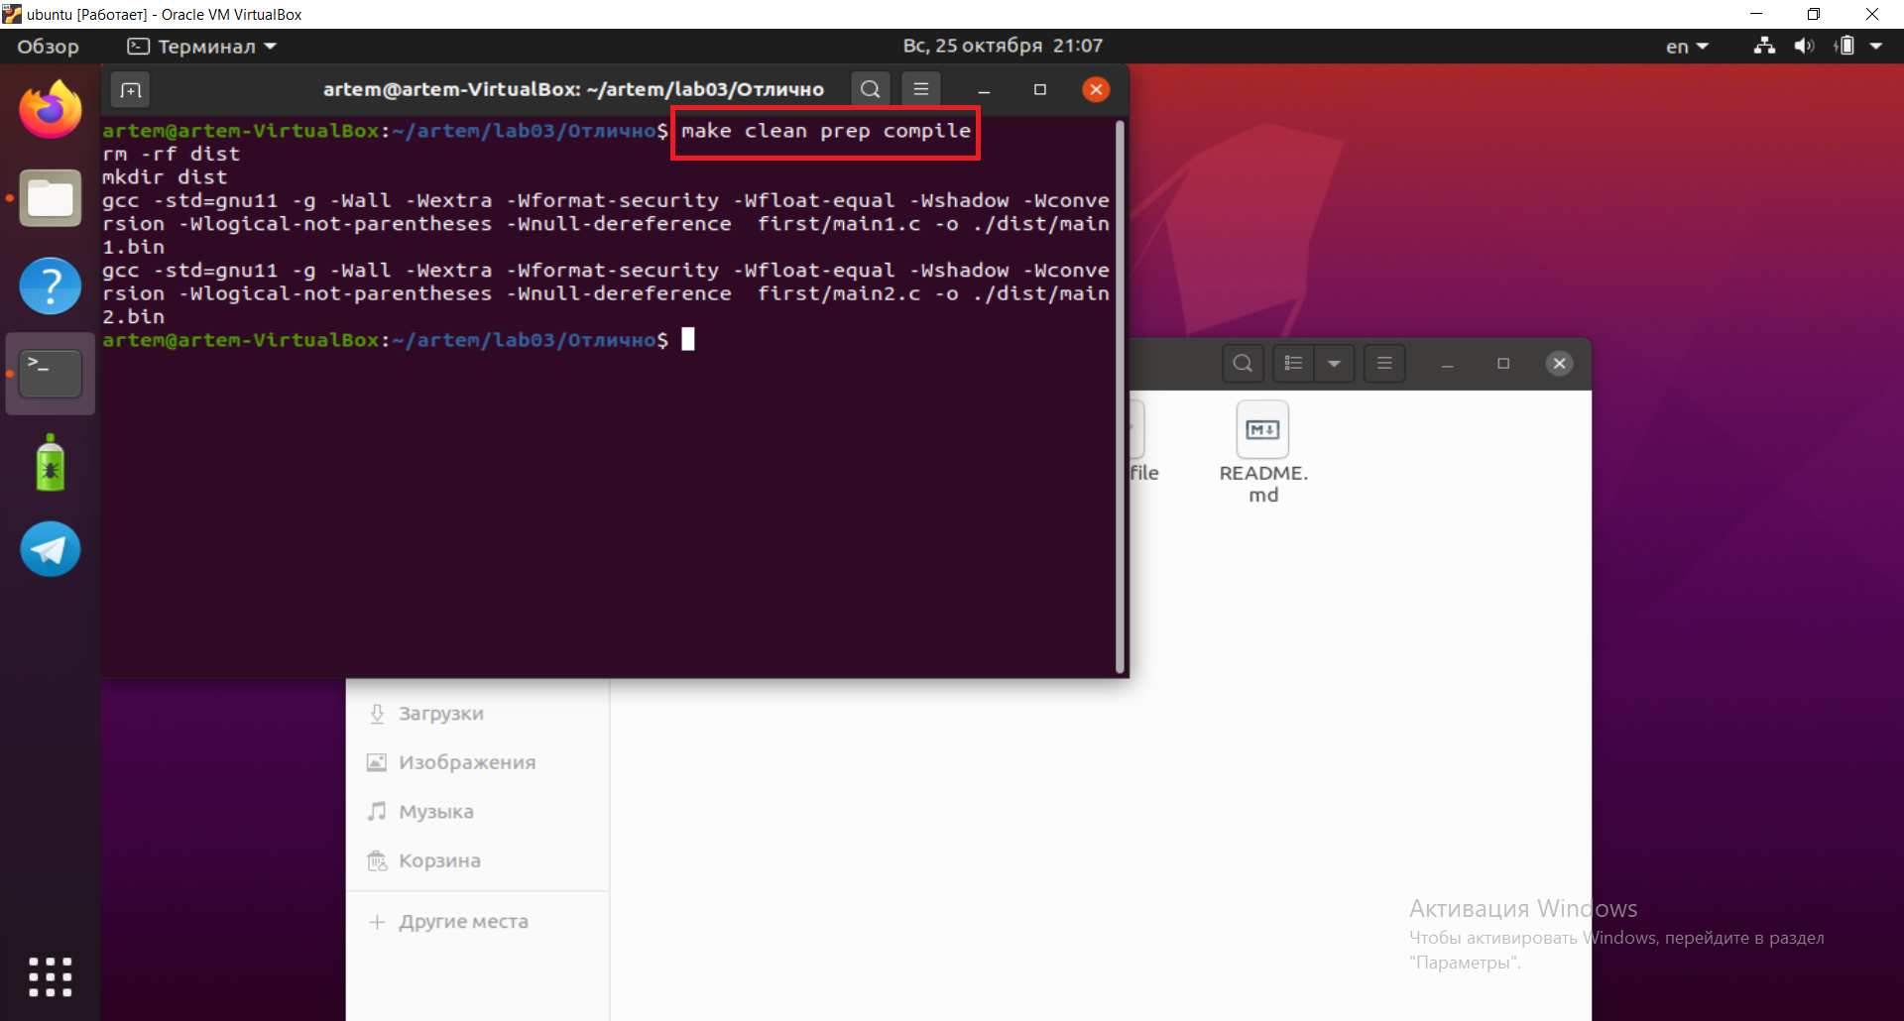

Рисунок 3.Компіляція проекту.

1. Перевірка проекту.

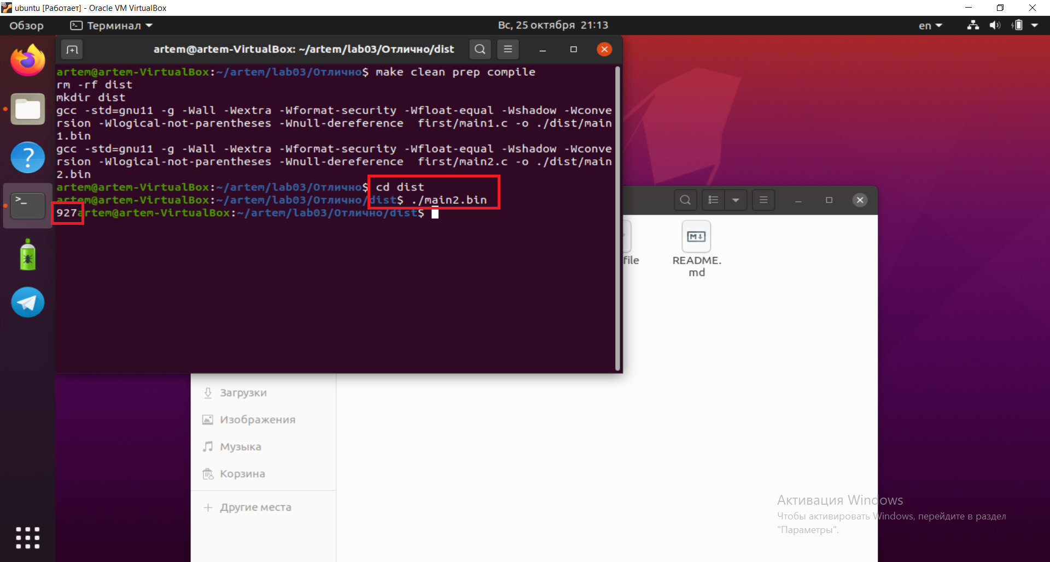

Рисунок 5.Перевірка проекту.

Можемо побачити, що наше число 729 перетворилося на число 927.